PRESSEINFORMATION
Techtronic Industries Redaktion:
Central Europe GmbH Pressebüro Dieter Tschorn & Partner
Walder Straße 53 Postfach 101152
40724 Hilden 69451 Weinheim
Tel. (02103) 960 149 Tel. (06201) 5 78 78
www.milwaukeetool.de www.pressebuero-tschorn.de

Leiser arbeiten bei hoher Leistung
Neuer M18 FUEL Akku-Schlagschrauber mit hydraulischem Schlagwerk für professionelle Anwendungen in lärmsensiblen Umgebungen

Mit dem neuen ¼″ Hex-Akku-Schlagschrauber M18 FUEL FIDRQ-502X stellt Milwaukee eine komplett neu entwickelte Lösung für Anwender in Handwerk und Industrie vor, die regelmäßig in lärmsensiblen Umgebungen arbeiten und besonderen Wert auf ergonomisches, ermüdungsarmes Arbeiten legen. Das kompakte Akkuwerkzeug mit hydraulischem Schlagwerk verbindet eine hohe Arbeitsgeschwindigkeit mit deutlich reduzierter Geräusch- und Vibrationsentwicklung sowie mit ergonomischer Handhabung.

Überarbeitete Hydraulik für reduzierte Geräuschentwicklung
Die Arbeit mit Schlagschraubern kann eine laute, für den Anwender belastende und für die Umgebung störende Angelegenheit sein. Ausgestattet mit einem FLUID-DRIVE Hydraulikantrieb arbeitet der M18 FUEL FIDRQ bis zu 50 Prozent leiser als herkömmliche Schlagschrauber. Gerade bei Serienmontagen, wie sie im Holzbau oder im Innenausbau häufig vorkommen, kann dies zur Entlastung des Anwenders beitragen. Gleichzeitig ermöglicht die geringere Geräuschkulisse das Arbeiten in belebten Bereichen, ohne unnötig zu stören.

Spürbar ruhigeres Arbeiten und kompakte Bauform
Neben der Geräuschentwicklung wurde auch das Vibrationsverhalten gezielt verbessert. Durch die Reduzierung von Metall-auf-Metall-Kontakten innerhalb des Antriebs arbeitet der Schlagschrauber deutlich ruhiger und überträgt erheblich weniger Vibrationen auf den Anwender. Auch länger dauernde Einsätze lassen sich komfortabel bewältigen, ohne vorschnell zu ermüden. Mit einer Baulänge von nur 109 Millimetern und einem Gewicht von 1,8 Kilogramm inklusive Akku ist das Werkzeug zudem für Arbeiten über Kopf sowie in engen Bereichen ausgelegt.

Leistung und Kontrolle für den professionellen Einsatz
Angetrieben wird der Schlagschrauber von einem bürstenlosen Motor, der gegenüber der vorherigen Generation deutlich höhere Schraubgeschwindigkeiten ermöglicht und ein maximales Drehmoment von 113 Newtonmetern bereitstellt. Damit deckt das Werkzeug ein breites Anwendungsspektrum ab, von Serienverschraubungen bis hin zu anspruchsvolleren Befestigungsaufgaben mit Schrauben bis zur Größe M16. Drei wählbare Geschwindigkeitsstufen und ein feinfühlig ausgelegter Schalter ermöglichen es, Drehzahl und Kontrolle sehr präzise an Material und Anwendung anzupassen.

Robuste Elektronik und Systemintegration
Für den dauerhaften Einsatz unter Baustellenbedingungen ist der Schlagschrauber mit der REDLINK PLUS Elektronik ausgestattet. Diese überwacht Temperatur, Last und Energieabgabe und sorgt dafür, dass das Werkzeug auch bei längeren Arbeitsintervallen effizient und kontrolliert betrieben wird. Als Teil des M18-Systems ist der Schlagschrauber mit bestehenden Akkus und Ladegeräten kompatibel und lässt sich nahtlos in vorhandene Geräteparks integrieren.

Weitere Informationen: https://de.milwaukeetool.eu/

Technische Daten:
 | M18 FUEL FIDRQ-502X
Akku | 18 V / 5,0 Ah
Max. Schlagzahl (min⁻¹) | 6.300
Max. Drehzahl (min⁻¹) | 1. Gang: 1.200  2. Gang: 2.100  3. Gang: 3.200
Max. Drehmoment | 113 Nm
Max. Schraubendurchmesser | M16
Geschwindigkeitsstufen | 3
Werkzeugaufnahme | ¼″ Hex
Gewicht mit Akku M18 B5 (kg) | 1,8

Lieferumfang:
2 x M18 B5 Akku, M12–18 FC Ladegerät, HD Box, Gürtelclip, Bit-Halter

Fotos: Milwaukee

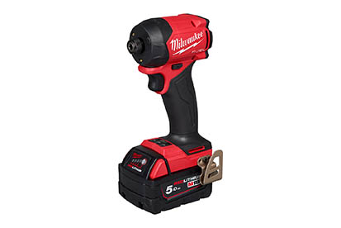
Der Milwaukee ¼″ Hex-Akku-Schlagschrauber M18 FUEL FIDRQ-502X sorgt dank hydraulischem Schlagwerk für eine deutlich reduzierte Geräusch und Vibrationsentwicklung.

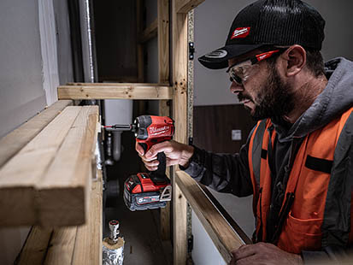
Der Fokus des neuen Modells liegt weniger auf maximaler Schlagstärke als auf kontrollierter Leistung, reduziertem Lärm und ergonomischem Arbeiten im täglichen Einsatz.

